1.4 En La actualidad

El “banco de oro” sigue deslumbrando al mendigo

Al igual que en otros momentos económicamente prodigiosos de nuestra historia, el Perú vive en los últimos años un notable apogeo macroeconómico. El incremento del valor de los metales así como en algún momento lo fue el caucho o el guano de las islas, ha generado que la economía crezca a un ritmo acelerado.

Sin embargo, una vez más, este crecimiento no ha calado en la nación en pleno, ni mucho menos, en todos los sectores productivos. Un indicador de ello, son las cifras asociadas a la exportación. Si vemos rápidamente la distribución de las exportaciones por sectores productivos, podemos observar con claridad dónde exactamente está esta mejora y por ende, dónde está la ausencia de la misma. Ver gráfico XX:

Gráfico n° X de exportaciones en el Perú Ene- Abr 2011
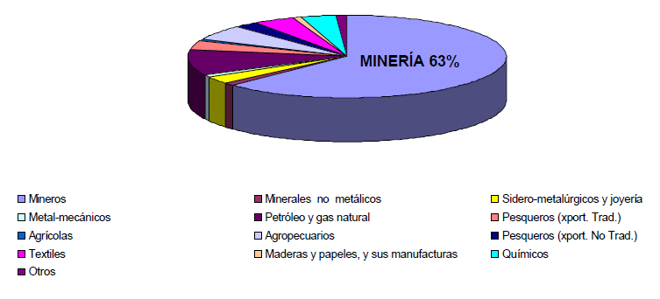
Fuente MEM

CUADRO N° X TOTAL DE EXPORTACIONES (valor en millones de US$)
 | 2009 |  | 2010 |  | 2011
 | ENE-DIC | % | ENE-DIC | % | ENE | FEB | MAR | ABR | ENE-ABR | %
Mineros | 16,361 | 60.85% | 21,723 | 61.25% | 1,780 | 2,119 | 2,392 | 2,131 | 8,423 | 62.87%
Minerales no metálicos | 148 | 0.55% | 251 | 0.71% | 34 | 35 | 38 | 32 | 139 | 1.04%
Sidero-metalúrgicos y joyería | 560 | 2.08% | 918 | 2.54% | 78 | 97 | 93 | 102 | 370 | 2.76%
Metal-mecánicos | 357 | 1.33% | 394 | 1.09% | 27 | 30 | 36 | 33 | 125 | 0.94%
Petróleo y gas natural | 1,894 | 7.04% | 3,088 | 8.60% | 342 | 326 | 345 | 340 | 1,354 | 10.11%
Pesqueros (exp. Trad.) | 1,683 | 6.26% | 1,884 | 5.31% | 79 | 124 | 121 | 118 | 441 | 3.29%
Agrícolas | 633 | 2.36% | 975 | 2.74% | 49 | 27 | 21 | 17 | 115 | 0.86%
Agropecuarios | 1,823 | 6.78% | 2,190 | 6.12% | 230 | 201 | 186 | 183 | 800 | 5.97%
Pesqueros (exp. NoTrad.) | 517 | 1.92% | 642 | 1.81% | 59 | 79 | 98 | 95 | 331 | 2.47%
Textiles | 1,492 | 5.55% | 1,558 | 4.38% | 117 | 137 | 158 | 147 | 559 | 4.17%
Maderas y papeles, y sus manufacturas | 335 | 1.24% | 355 | 0.99% | 28 | 25 | 25 | 25 | 102 | 0.76%
Químicos | 837 | 3.11% | 1,223 | 3.44% | 107 | 119 | 147 | 125 | 498 | 3.72%
Otros | 247 | 0.92% | 364 | 1.03% | 30 | 37 | 40 | 33 | 140 | 1.05%
TOTAL EXPORTACIONES | 26,885 | 100% | 35,565 | 100% | 2,960 | 3,359 | 3,699 | 3,380 | 13,397 | 100%
Fuente: Cuadros estadísticos del BCRP
Elaboración: MEM

Como se puede observar en el gráfico en el período de los meses de enero a abril el rubro de minería representa el 63% de las exportaciones a nivel nacional. De igual manera esta predominancia como se observa en el cuadro X tiene sus orígenes desde años anteriores, configurando incluso más de la mitad del total de las exportaciones.

Así mismo si observamos a nivel nacional el Índice de Densidad del Estado (IDE) según provincias es muy diverso, e incluso dentro de una misma provincia se puede encontrar grandes diferencias entre los distritos que la conforman como es el caso de Madre de Dios que presenta población con un nivel bajo, medio alto y alto. De esta manera si sumamos al análisis de la realidad de las exportaciones, la evaluación estadística de indicadores sociales globales como el IDE, la radiografía de un país muestra diferencias monumentales e incuestionables. Ver gráfico XX:
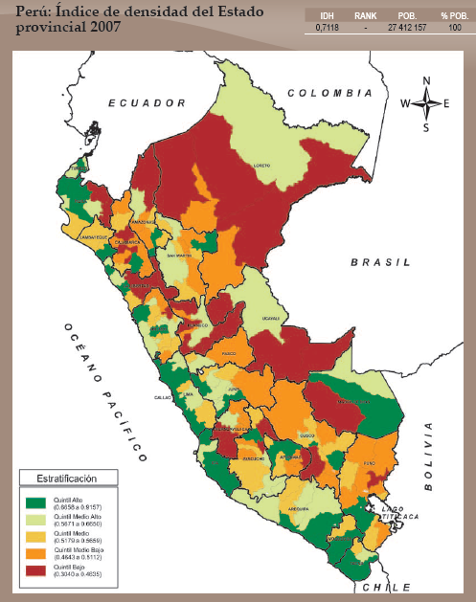
Fuente: Informe del índice de desarrollo humano 2009

Sabiendo ahora todo lo que respecto a esta inequidad ha vivido nuestra nación en su historia ¿Qué puede pasar cuando hay tantas diferencias pasadas, latentes y futuras? ¿Cómo es comprensible que reaccione la sociedad? Pues como resulta conocido, con la misma o mayor indignación que siempre.

La Defensoría del Pueblo publica mensualmente desde el 2004 la relación de los conflictos sociales que están vigentes en el Perú. Son hechos que por su magnitud generan una gran violencia que impide el normal desenvolvimiento de la sociedad. Sus 28 oficinas de defensoría y sus 10 módulos de atención al público distribuidos a nivel nacional, seleccionan y llevan un registro metodológico y sistemático de los conflictos en el país. A junio del 2011 el total de los conflictos sociales según la Defensoría del Pueblo eran 217, sin embargo la Oficina de Gestión de Conflictos Sociales de la Presidencia del Consejo de Ministros (PCM) registra 125 conflictos.

El gráfico X muestra los conflictos reportados por la Defensoría del Pueblo desde junio del 2010 a junio del 2011:
Gráfico x. Conflictos Sociales de 2004 al 2010

Fuente: Defensoría del Pueblo. Elaboración y PCM. Elaboración Propia.
Frente a esta diferencia en el número de conflictos registrados se considera importante mencionar dos ideas que podrían explicar dicha diferencia. En primer lugar la categorización según la causa del conflicto que utilizan ambas instituciones tienen algunas diferencias. En segundo lugar difieren en el tipo de la naturaleza del conflicto la PCM menciona tres tipos (prevención, tratamiento y seguimiento) mientras que la Defensoría menciona solo dos tipos (activos y latentes).
Teniendo en cuenta estas diferencias se pude comprender mejor el análisis y el objetivo que cada entidad tiene. Se podría entender que la PCM al ser una entidad estatal centra su análisis con un objetivo de tratamiento y gestión de los conflictos por lo cual su categorización es mucho más específica y desagregada teniendo incluso un nivel de priorización de acuerdo a la intensidad del conflicto. Por otro lado, la Defensoría del pueblo presenta solo dos tipos en la naturaleza del conflicto ya que el objetivo de dicha entidad sería informar, comunicar y sensibilizar lo que sucede a lo largo del país sin tener un objetivo operativo o “apaga incendios” directamente.
Finalmente en este libro se tomará como referencia a la Defensoría del Pueblo en materia del registro de los números de conflictos sociales, pues se considera que la cercanía que tiene esta identidad al presentar oficinas descentralizadas y de fácil acceso a la población puede evidenciar de mejor manera la percepción de las personas en relación con los conflictos sociales. Ronald Ibarra presidente de la Oficina de Gestión de Conflictos sociales de la PCM en un artículo publicado el año 2011 menciona:
“la defensoría, constitucionalemente, tiene un rol que desempeñar, y el reporte que emite mensualmente nos ayuda bastante, pues nos permite enterarnos de aquellos conflictos que lejanamente podríamos conocer, ya que cuenta con más de treinta dependencias a nivel nacional y obviamente eso le permite acumular bastante información”
De igual manera al ser una entidad autónoma e independiente al Estado le permite informar y difundir el número de conflictos sin tener ninguna presión externa. La Defensoría del Pueblo ha sido elegida como fuente de registro de conflictos ya que se considera que es la que más se adecua a los objetivos del libro, entre los cuales está el hecho de sensibilizar y dar la importancia necesaria al origen, causas y consecuencias de los conflictos sociales en el Perú. De este modo al presentarse un número razonablemente grande de conflictos registrados se les da la relevancia que amerita dejándolos de minimizarlos como actualmente se les hace. Así mismo, se considera que no se cae en un alarmismo como algunas personas lo consideran sino que por el contrario se recurre a un realismo que es necesario para poder ser conscientes de la naturaleza de los hechos.

“El mundo es un pañuelo”… de lágrimas

Cuando se profundiza en el entendimiento de cualquier realidad, con transparencia y mitigada pasión política y/o económica, las respuestas del por qué de los problemas y las potenciales soluciones de estos, resultan mucho más fáciles de dilucidar. El Perú es un fiel reflejo de lo que viene pasando en el mundo. Un planeta cada vez más globalizado, donde el desequilibrio generado por la mala administración de los recursos ya no tiene fronteras, ni absolutos privilegiados.

En un reciente artículo escrito por Peter Drucker y Mark Kramer “La creación de valor compartido” publicado por la primera edición del 2011 de Harvard Business Review, se expone el conjunto de problemas de lo que a la vista de estos especialistas constituye el resultado de un sistema económico mundial en colapso, el culpable de ello, el capitalismo. La visión más tradicional del modelo capitalista, de definir de manera categórica e incuestionable que el fin excluyente de toda empresa es maximizar el valor para sus accionistas, inclusive cuando ello pueda implicar obviar o ignorar las necesidades del entorno, sería desde la perspectiva de la mencionada publicación, el origen de aquellos problemas.

“Las necesidades de la sociedad, y no sólo las necesidades económicas convencionales, son las que definen los mercados, y los males de la sociedad pueden crear costos internos para las empresas” afirman Porter y Kramer. Y tienen mucha razón, no solo a la vista de la historia de los conflictos sociales del Perú, sino ante las evidencias de los conflictos que hoy en día impactan el orbe, resultaría irracional considerar que el actual modelo económico imperante está siendo gestionado de manera eficaz.

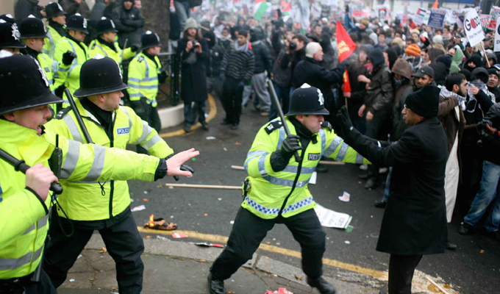
Imagen de revuelta en Londres Agosto 2011

Las sociedades ricas y pobres del mundo, ahora hiper-conectado, viven una consciencia colectiva nunca antes vista en nuestra historia, y lo que antes solo era de conocimiento de unos pocos, ahora, por el acceso a medios tan democráticos como la Internet, es de entendimiento común e inmediato.

Las noticias asociadas a los maltratos laborales de una empresa transnacional apostada en China, ya no se circunscriben a los medios locales, ahora, al ser compartidas por una de las tantas redes sociales existentes, pueden llegar con una velocidad inusitada hasta el poblador, hasta antes, más aislado del planeta.

Esta situación, de tintes globales, se asienta en los países o las sociedades pequeñas en el ámbito político, y ahí, como dicen Porter y Kramer, la “pérdida de confianza en las compañías lleva a que los líderes políticos tomen medidas que socavan la competitividad y minan el crecimiento económico. Las empresas terminan quedando atrapadas en un círculo vicioso”

Resulta claro que son las empresas las principales responsables en romper aquel mencionado ciclo autodestructivo, tal vez con la sola comprensión de la más simple de las ideas: nadie puede dar lo que no tiene.

Es iluso pretender tener una sociedad feliz, satisfecha y complacida, cuando su consciencia se ve vulnerada por la dicotomía entre una ineficaz distribución del valor y una ostentosa visión de crecimiento. La histórica vigencia de ello, genera que resulte lógico y comprensible que en países como el Perú, los conflictos sociales se hayan convertido ya, en una tradición.

PNUD (2009) Informe del Índice de Desarrollo Humano. Cap 1. Pág. 28. La densidad del Estado es el desempeño o funcionamiento en el momento de proveer servicios sociales básicos- tanto en número como en cobertura mostrando sus capacidades reales para cumplir con los fines relacionados al desarrollo humano (identidad, educación, salud, saneamiento, electrificación). La diferencia del Índice de densidad del Estado (IDE) y el Índice de desarrollo humano (IDH) es que en el primero se enfoca la atención en la acción pública, mientras que en el segundo el centro es el funcionamiento cotidiano y básico de las personas dentro de su comunidad. Desde el punto de vista del desarrollo de las personas se puede decir que estas capacidades, que están presentes en la relación bidireccional entre el Estado y el ciudadano, son instrumentales. Un Estado bien organizado con personal idóneo y con actitud positiva amplía el campo de acción eficaz del Estado e incrementa las libertades de las personas, en la medida que pueden recibir del Estado lo que esperan de él.
Barnechea y Tumi (2011). El síndrome del cuarto del rescate. p. 251.

